LAMPIRAN
1. Lampiran 1

Kegiatan Magang :

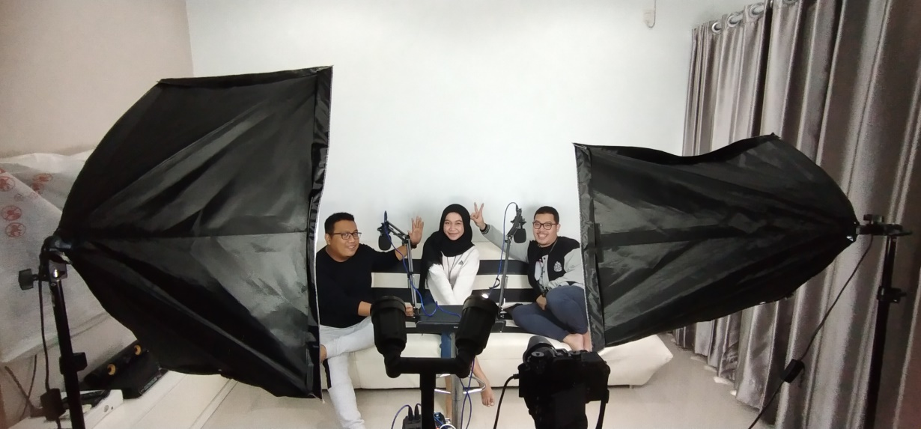
Kegiatan Recording dengan Maba

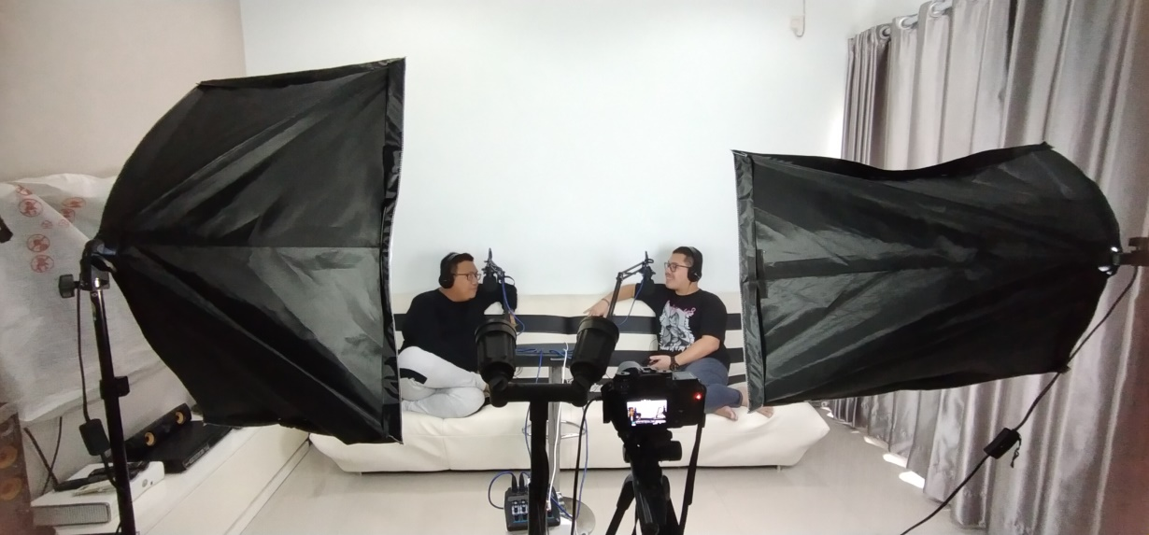
Kegiatan Recording ICClassroom education podcast

2. Lampiran 2

Hasil Karya :

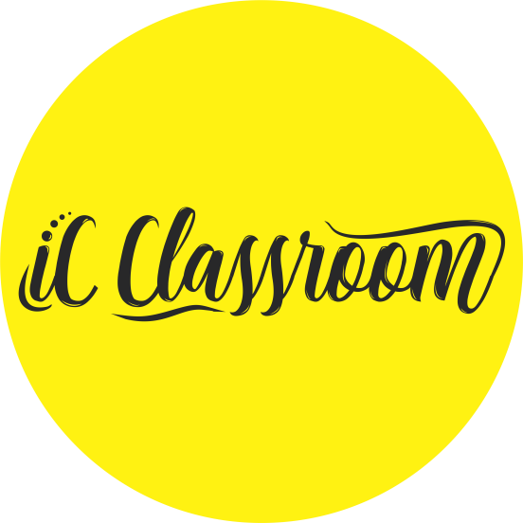

Logo ICClassroom ACC format PNG

Logo ICClassroom untuk Sosial Media
Youtube & Instagram

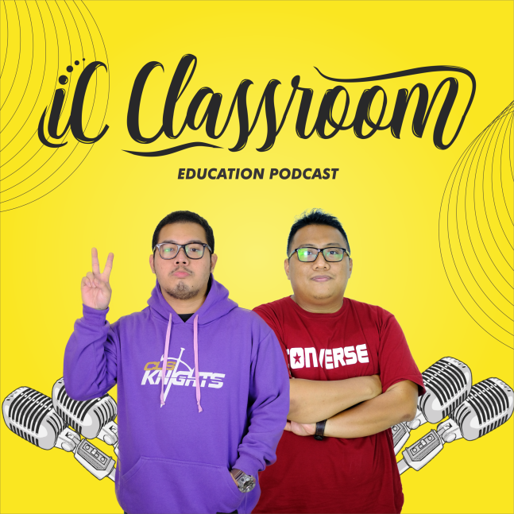

Poster PodCast pada Spotify ICClassroom

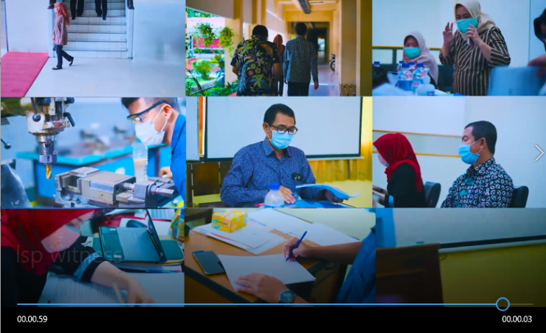

Membantu Dokumentasi di LSP
UNTAG SURABAYA

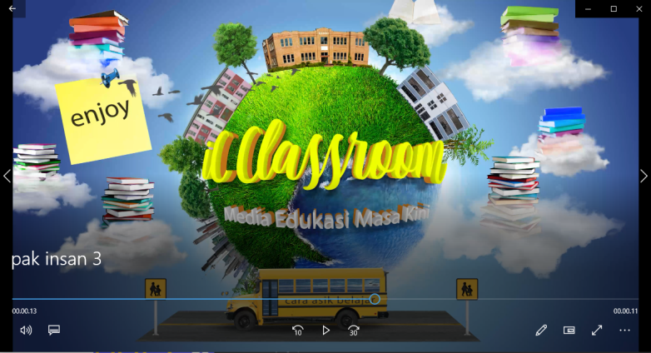

Pembuatan 3D animasi pada
3D Blender untuk keperluan
Materi video

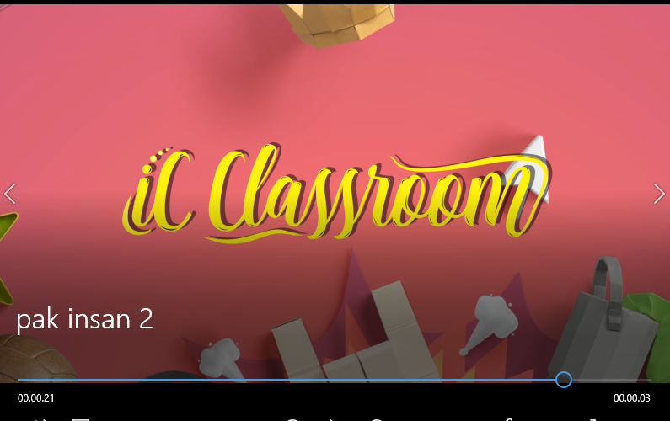

\

Advertising video pengenalan
Bertujuan untuk memperkenalkan
ICClassroom

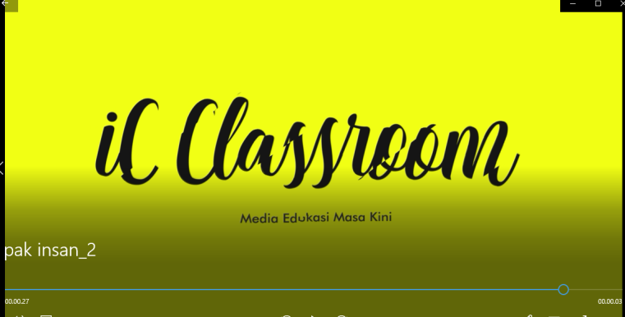

Ajakan untuk belajar secara daring
Dengan video animasi typograpgy

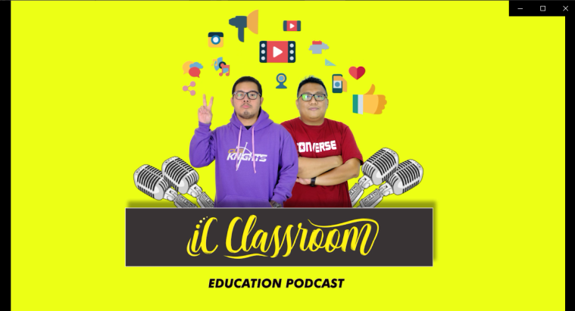

Pembuatan video profil dan podcast

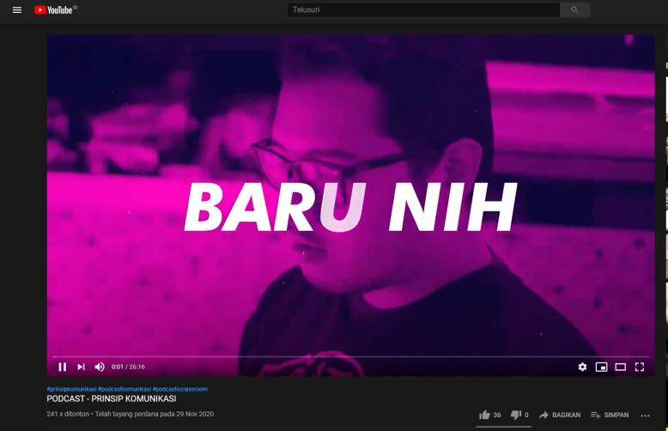

Publikasi pada platform Youtube

Lampiran Penilaian Selama Magang :
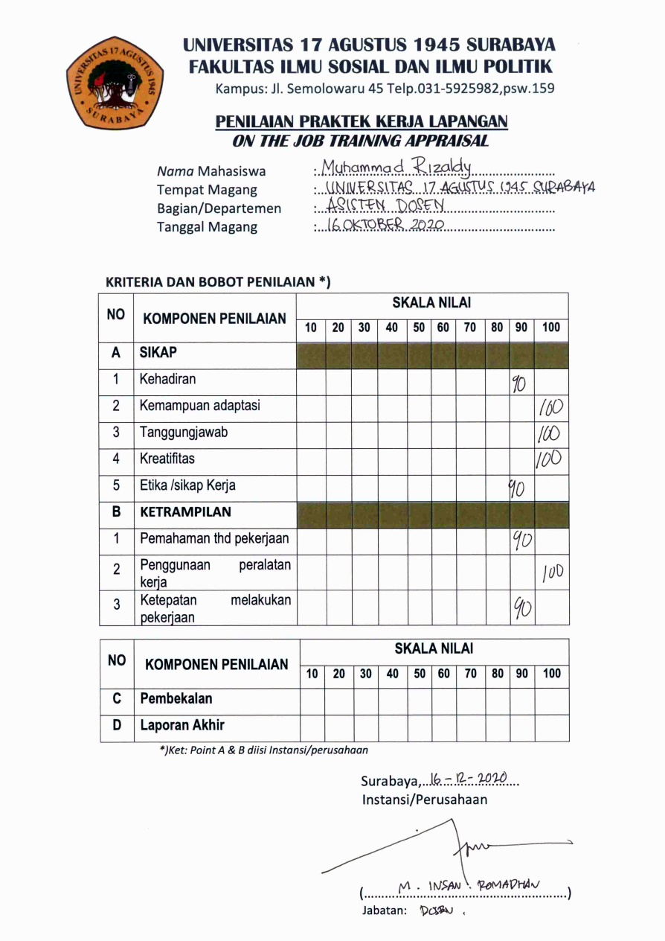

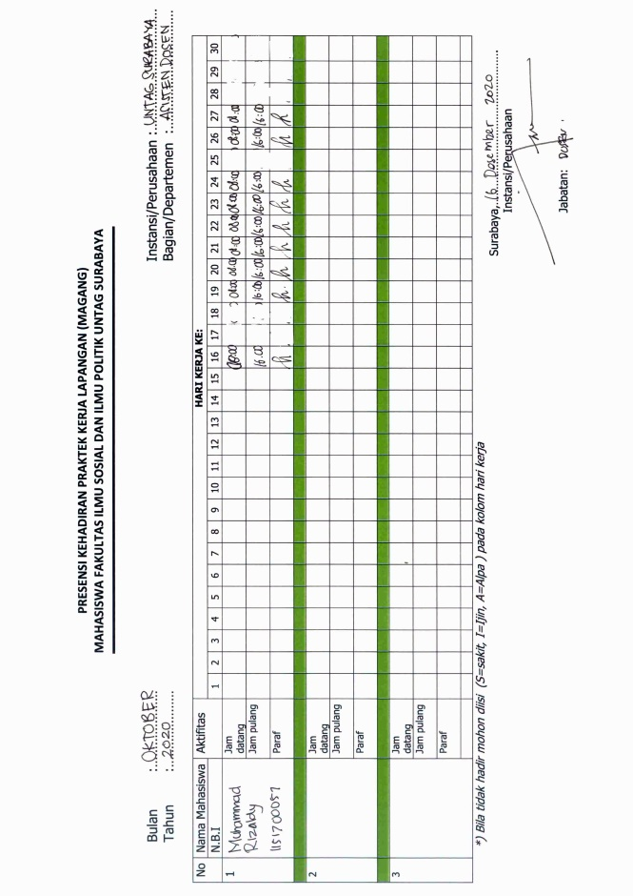
Daftar Kehadiran Magang :

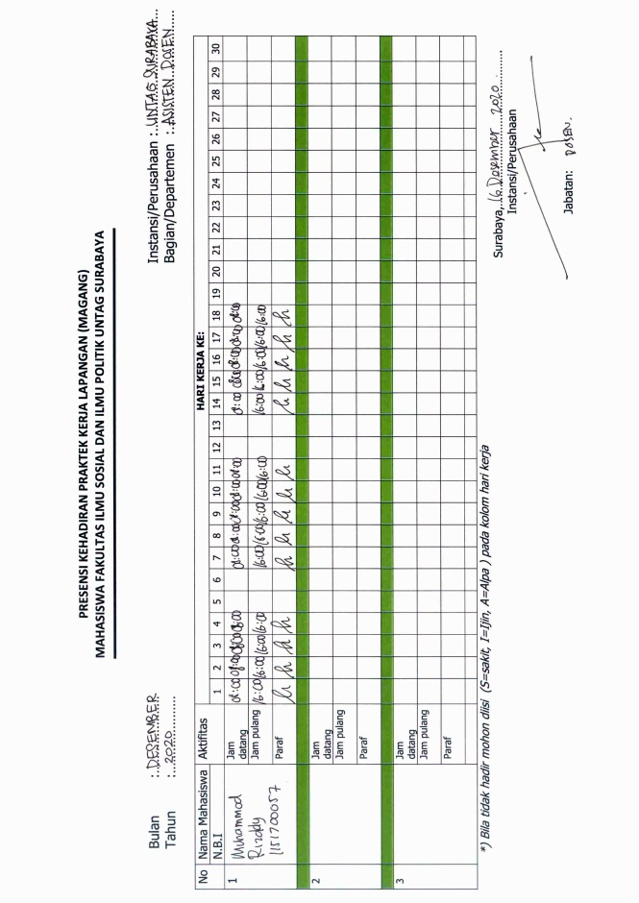

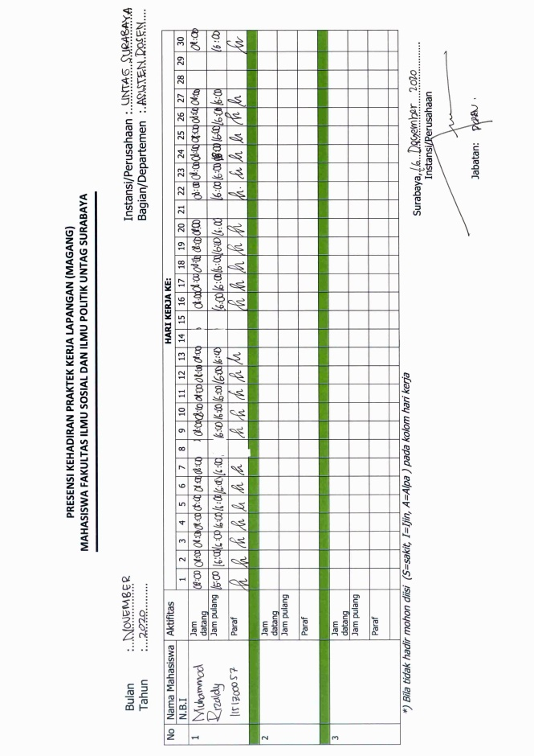

Lampiran Publikasi

Link : https://radarbangsa.co.id/podcast-media-alternatif-untuk-kuliah-online/

